**國立清華大學**

**電機工程學系**

**資料結構Homework1**

**學號：103061223**

**姓名：李俊穎(Lee Junying)**

**My answer：**

1. **I use recursive**
2. **Move 31 times from tower 1 to 3**

**when disks are 5**

**(c)CPU time is 0.921sec when n=10**

**All of my source codes and my solution(想法)：**

**此次的作業河內塔是個很知名的數學問題，它的核心概念其實也就是遞迴函式的概念。在我呼叫function時，我把圓盤數量n、以及代表塔的數字傳進來(a=1，b=2，c=3)，雖然其龐大又複雜的計算很難處哩，但首先我們只要思考，當只有一個圓環時，可以直接將圓盤從tower 1 移到3，。當圓盤增加到n個的時候，其實我們可以把問題想成：把(n-1)個圓環透過tower 3移動到tower 2，之後再將tower 1中最後一個圓環移動至tower 3，再將tower 2中的(n-1)個圓盤透過tower 1移動到tower 3，這樣一來就可以將n個圓盤從tower 1移動到tower 3，問題也就解決了。**

**具體的寫法如下：**

**一開始有n個圓盤時，會執行function中else的部分，此時我就再次呼叫這個function，這時候n就會一直減，減到n=1的時候(也就是最上層的圓盤)，然後就會將其從tower 1移動到tower 2(因為我將b=2的直傳入當成c的值)，於是，function move(1,a,c,b)做完了，就往回到上一層(n=2的時候)繼續做，此時times已經=1，接下來將n=2移動到tower 3，times=2，此時再呼叫一次move function，並且傳入n-1(n=2，傳入後n=1，將圓盤1從tower a 移動到tower c)，就會將圓盤1從tower 2移動到tower 3(因為我將b=2的直傳入給a，c仍傳入c)，這時就做完n=2的部分了，跳回n=3的部分由move(n-1，a，c，b)繼續往下執行，這是由只有2個圓盤時推想，推展到n個也是同樣道理。**

**以下是我的程式碼：**

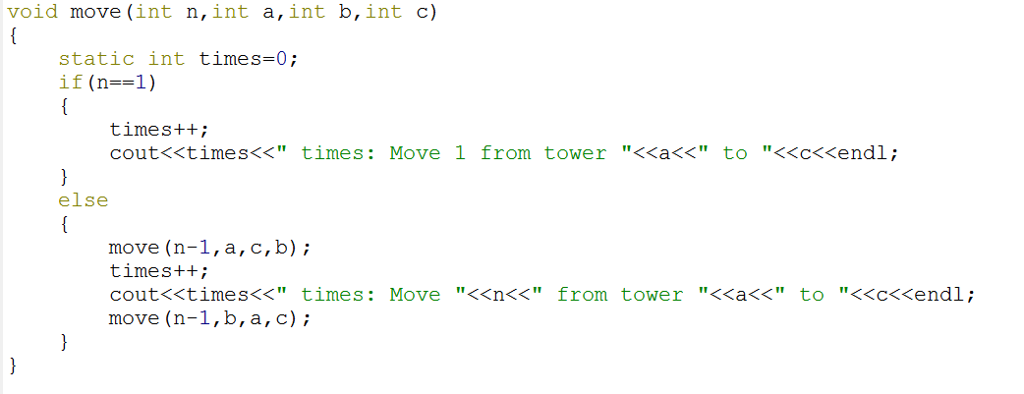

**The execution results of my program：**

**此為n=5時的移動順序結果：**

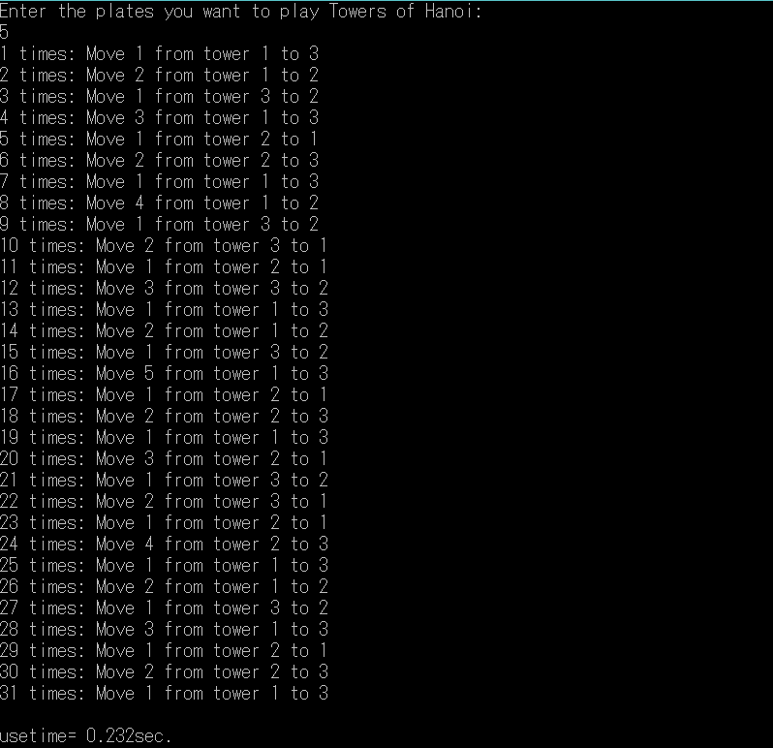

**CPU Time花了0.232秒**

**此為n=10的執行結果，需要1023次，花了0.921秒**

